Wybrane pytania z egzaminów teoretycznych kwalifikacji E14

1. Kod języka html przedstawi tabelę składająca się z dwóch

|  |
| --- |
| e14_html |

kolumn o równych rozmiarach.

wierszy o równych rozmiarach.

kolumn o różnych rozmiarach.

wierszy o różnych rozmiarach.

1. Aby w języku HTML uzyskać formatowanie paragrafu dla tekstu

Tekst może być zaznaczony albo *istotny* dla autora

należy zastosować kod

<p>Tekst może być <mark>zaznaczony albo <i>istotny</i> dla autora</mark></p>

<p>Tekst może być <mark>zaznaczony albo <em>istotny</em> dla autora</mark></p>

<p>Tekst może być <mark>zaznaczony</mark> albo <em>istotny dla autora</p>

<p>Tekst może być <mark>zaznaczony</mark> albo <em>istotny</em> dla autora</p>

1. W kodzie źródłowym zapisanym w języku HTML wskaż błąd walidacji dotyczący tego fragmentu.  
   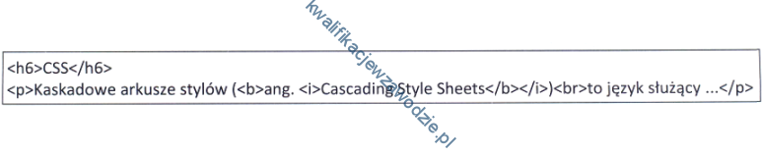

Znacznik br nie został poprawnie zamknięty.

Nieznany znacznik h6.

Znacznik zamykający /b niezgodny z zasadą zagnieżdżania.

Znacznik br nie może występować wewnątrz znacznika p.

1. Który z przedstawionych kodów XHTML sformatuje tekst według podanego wzoru?

Ala ma **kota**  
a *kot* ma Alę

<p>Ala ma <b>kota</b> <br/> a <b>kot</b> ma Alę</p>

<p>Ala ma <b>kota</i><br/> a <b>kot</b> ma Alę</p>

<p>Ala ma <b>kota <br /> a <i>kot</i> ma Alę</p>

<p>Ala ma <b>kota</b> <br/> a <i>kot</i> ma Alę</p>

1. W języku HTML, aby uzyskać efekt jak na przykładzie, należy zastosować konstrukcję

Duży tekst zwykły tekst

<p><big>Duży tekst</p> zwykły tekst

<p><strike>Duży tekst</strike> zwykły tekst</p>

<p><big>Duży tekst</big> zwykły tekst</p>

<p><strike>Duży tekst zwykły tekst</p>

1. W języku HTML, aby uzyskać następujący efekt formatowania,

**pogrubiony** *pochylony* lub w górnym indeksie

należy zapisać kod:

<i>pogrubiony <b>pochylony lub w </i><sup>górnym indeksie</sup>

<i>pogrubiony </i><b>pochylony</b> lub w <sub>górnym indeksie</sub>

<b>pogrubiony </b><i>pochylony</i> lub w <sup>górnym indeksie</sup>

<b>pogrubiony <i>pochylony</i></b> lub w <sub>górnym indeksie</sub>

1. Który znacznik lub grupa znaczników **nie są** stosowane do definiowania struktury strony HTML?

<header>, <footer>

<section>

<div>

<i>, <b>, <u>

1. Który z przedstawionych kodów HTML sformatuje tekst według wzoru? (uwaga: słowo „stacji” jest zapisane większą czcionką niż reszta słów w tej linii)

# Lokomotywa

Stoi na stacji lokomotywa …  
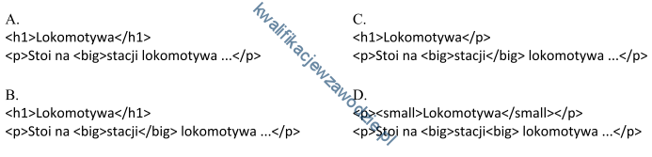

B.

A.

D.

C.

1. Która z reguł walidacji strony internetowej jest **błędna**?

Wyłączanie znaczników musi następować w odwrotnej kolejności , niż były one włączane, np. <p> ... <big> ... </big></p>

Jeżeli w instrukcji używa się kilku atrybutów, ich kolejność powinna być zgodna z alfabetem, np. <img alt = "..." src = "..."/>

W znacznikach nie są rozróżniane wielkie i małe litery, np. <p> i <P> to ten sam znacznik.

Znaczniki, oprócz samozamykających się, działają do momentu ich wyłączenia znakiem „/", np. <p> ... </p>

1. Znacznik <i> języka HTML służy do

zdefiniowania formularza.

umieszczenia obrazka.

zmiany kroju pisma na pochylony.

zdefiniowania nagłówka w tekście.

1. Który z wymienionych znaczników języka HTML **nie jest** stosowany w celu formatowania tekstu?

<strong>

<sub>

<div>

<em>

1. W celu określenia wysokości obrazka wyświetlonego na stronie WWW należy wykorzystać właściwość

padding.

height.

margin.

width.

1. Parametr *face* znacznika <font> służy do określenia

nazwy czcionki.

wielkości czcionki.

efektów czcionki.

barwy czcionki.

1. Aby ustawić tło na stronie www należy użyć polecenia

<bgcolor=""></bgcolor>

<background=""></background>

<body bgcolor=" "></body>

<body background=""></body>